第六次作业
- 简述电路节点开关活率对电路功耗的影响
- 简述减小和降低开关活率的具体方法

第七次作业
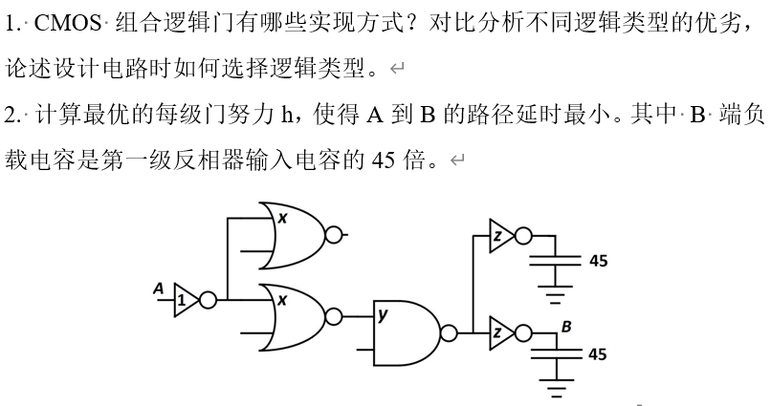

第八次作业
- 已知电源电压 2.5V 时，0.25 μm 工艺最小尺寸 NMOS 和 PMOS 的导通电阻分别为 13 kΩ和 31kΩ。如果 CMOS 反相器中 NMOS 的 W/L=1.5，PMOS 的 W/L=4.5，负载电容为 6fF，求反相器的传播延时。
- 在CMOS反相器中，通过什么方法可以降低开关阈值？
- 观察版图中标示的输入输出端及电源等端口的连接关系，根据版图绘制出电路图，并标示各个端口。
